МИНИСТЕРСТВО НАУКИ и высшего образования

**РОССИЙСКОЙ ФЕДЕРАЦИИ**

Федеральное государственное автономное образовательное учреждение

высшего образования

«Санкт-Петербургский политехнический университет Петра Великого»

(ФГАОУ ВО «СПбГУ»)

**Институт среднего профессионального образования**

УТВЕРЖДАЮ

Директор ИСПО

(подпись) Р. А. Байбиков

_._.2023

Сайт pivko.ru

**Руководство оператора**

**ЛИСТ УТВЕРЖДЕНИЯ**

Электронный носитель данных

Представители

предприятия-

разработчика

исполнитель

(подпись) В.М. Павленко

_._.2023

Нормоконтролер

(подпись) Д.В. Иванова

_._.2023

2023

МИНИСТЕРСТВО НАУКИ и высшего образования

**РОССИЙСКОЙ ФЕДЕРАЦИИ**

Федеральное государственное автономное образовательное учреждение

высшего образования

«Санкт-Петербургский политехнический университет Петра Великого»

(ФГАОУ ВО «СПбГУ»)

**Институт среднего профессионального образования**

Сайт pivko.ru

**Руководство оператора**

Электронный носитель данных

Листов 7

2023

**АННОТАЦИЯ**

Данный документ предназначен для сотрудников эксплуатирующей организации.

В данном программном документе приведено руководство оператора по применению и эксплуатации программного обеспечения «www.pivko.ru».

В данном программном документе, в разделе «Назначение программы» указаны сведения о назначении программы и информация, достаточная для понимания функций программы и её эксплуатации.

В разделе «Условия выполнения программы» указаны условия, необходимые для выполнения программы (минимальный состав аппаратных и программных средств и т.п.).

В данном программном документе в разделе «Выполнение программы» указана последовательность действий оператора, обеспечивающих загрузку, запуск, выполнение и завершение программы, приведено описание функций, с помощью которых оператор и управляет выполнением команды, а также ответы программы на эти команды.

В разделе «Сообщения оператору» приведены тексты сообщений, выдаваемых в ходе выполнения программы, описание их содержания и соответствующие действия оператора (действия оператора в случае сбоя, возможности повторного запуска программы и т.п.).

Оформление программного документа «Руководство оператора» произведено по требованиям ЕСПД (ГОСТ 19.505-79*, ГОСТ 19.106-78*).

Издание 2023.

**СОДЕРЖАНИЕ**

1. Назначение программы 5

1.1. Функциональное назначение 5

1.2. Эксплуатационное назначение 5

1.3. Состав функций 5

2. Условия выполнения программы 5

3. Выполнение программы 6

3.1 Загрузка и запуск программы 6

3.2. Выполнение программы 6

3.2.1. Вход в программу 6

3.2.2. Функция регистрации в системе 6

3.2.3. Функция обращения в ЦПП 6

3.2.4. Завершение работы программы 6

4. Сообщение оператору 7

4.1. Ошибка входа 7

4.2. Ошибка оплаты 7

4.3. Ошибка регистрации 8

1. Назначение программы
   1. Функциональное назначение

Функциональным назначением программы является предоставление пользователю возможности по приобретению продукции сети в магазинах и автоматах через сайт.

1.2. Эксплуатационное назначение

Программа должна эксплуатироваться частным лицом.

Пользователем является частным лицом.

1.3. Состав функций

Программа обеспечивает возможность выполнения перечисленных ниже функций:

1. функция регистрации пользователя;
2. функция авторизации пользователя;
3. функция восстановления аккаунта;
4. функция открытия карты с расположением торговых точек сети;
5. функция приобретения продукции.
6. Условия выполнения программы

Для работы с программой необходимо наличие устройства с установленным на него браузером стабильное интернет-соединение.

Технические условия:

1. 4-х ядерный процессор с тактовой частотой 2,5 ГГц;
2. объем оперативной памяти 8 ГБ;
3. устройства ввода: клавиатура и мышь;
4. устройство вывода: монитор (графический режим должен быть не менее 800х600).
5. Выполнение программы

3.1 Загрузка и запуск программы

Открыть в браузере сайт [www.pivko.ru](http://www.pivko.ru/).

В результате откроется главная страница сайта.

3.2. Выполнение программы

На странице выбрать одну из функций, представленных ниже.

* + 1. Вход в программу

Для выполнения входа в программу необходимо совершить следующие действия:

1. перейти на страницу входа нажав на клавишу «Вход»;
2. ввести необходимые данные;
3. нажать на кнопку «Войти».

В результате выполнения пользователь попадет на главную страницу.

* + 1. Функция регистрации в системе

Для регистрации в программе необходимо совершить следующие действия:

1. нажать на кнопку «Регистрация». Откроется страница с полями для введения данных пользователя;
2. ввести необходимые данные;
3. нажать на кнопку «Зарегистрироваться».

В результате выполнения функции откроется страница входа в систему.

* + 1. Функция обращения в ЦПП

Нажать на кнопку «ЦПП».

В результате выполнения функции откроется чат, в котором пользователь может задать свой вопрос.

* + 1. Завершение работы программы

Завершение работы программы обеспечиваются стандартными средствами операционной системы.

1. Сообщение оператору

4.1. Ошибка входа

В случае появления программного ошибки: «Неверный логин или пароль», – повторно ввести логин и пароль без ошибок.

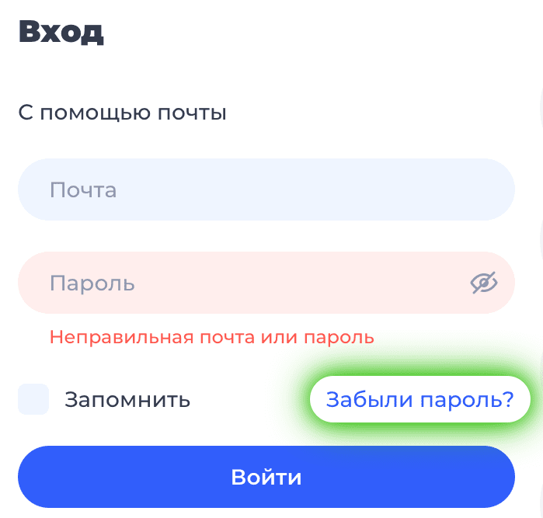

Рис.1 – пример ошибки входа

4.2. Ошибка оплаты

В случае появления программной ошибки: «Недостаточно средств на карте», – пополнить баланс или ввести данные другой карты.

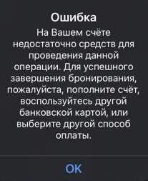

Рис.2 – пример ошибки оплаты

4.3. Ошибка регистрации

В случае появления программной ошибки: «логин занят, попробуйте другой»,­­– ввести другой логин.

Обратиться в поддержку нажав на клавишу «ЦПП» при возникновении трудностей.

